**Руководство пользователя EBP10 / EBP10 mini**

**Об устройстве**

* В комплект входит универсальный штуцер, подходящий как для клапана Presta, так и для клапана Schrader
* Оснащен многофункциональным OLED-дисплеем, отображающим информацию о текущем режиме подачи воздуха, давлении, оставшемся уровне заряда аккумулятора и т. д.
* EBP10 имеет 6 режимов подачи воздуха с максимальным давлением 144 psi
* EBP10 mini имеет 5 режимов подачи воздуха с максимальным давлением 120 psi
* Есть возможность самостоятельной установки показателя давления в пользовательском режиме
* Доступно измерение давления в режиме реального времени
* Быстрое переключение между единицами измерения давления (psi и бар)
* В EBP10 встроен литий-ионный аккумулятор высокой мощности 8,88 Втч
* В EBP10 mini встроен литий-ионный аккумулятор высокой мощности 2,55 Втч
* Умная система зарядки литий-ионного аккумулятора с зарядным портом USB-C
* EBP10 mini является сверхкомпактным и портативным решением для пользователя
* EBP10 и EBP10 mini изготовлены из прочного АБС-пластика и алюминиевого сплава
* Ударостойкость предполагает защиту при падении с высоты до 1 метра
* Водо- и пыленепроницаемость в соответствии с IP44

**Технические характеристики**

|  |  |
| --- | --- |
| Модель | EBP10 |
| Вход | 5 В ⎓ 2 А |
| Номинальная мощность | 83 Вт (макс.) |
| Емкость аккумумлятора | 8.88 Втч (14.8 В) |
| Габариты | 66.0 мм x 38.0 мм x 79.0 мм (2.60" x 1.50" x 3.11") |
| Вес | 280 г / 9.88 унции (с учетом штуцера) |
| Давление | 144 psi / 9.93 бар (макс.) |
| Время работы | 600 секунд |
| Комплектующие | Основание, уплотнительное кольцо, шток, колпачок |

|  |  |
| --- | --- |
| Модель | EBP10 mini |
| Вход | 5 В ⎓ 2 А |
| Номинальная мощность | 48 Вт (макс.) |
| Емкость аккумулятора | 2.55 Втч (11.1 В) |
| Габариты | 65.0 мм x 30.0 мм x 65.0 мм (2.56" x 1.18" x 2.56") |
| Вес | 140 г / 4.94 унции (с учетом штуцера) |
| Давление | 120 psi / 8.27 бар (макс.) |
| Время работы | 240 секунд |
| Комплектующие | Основание, уплотнительное кольцо, шток, колпачок, силиконовая защитная крышка |

**Обзор продукта**

**EBP10 EBP10 mini**

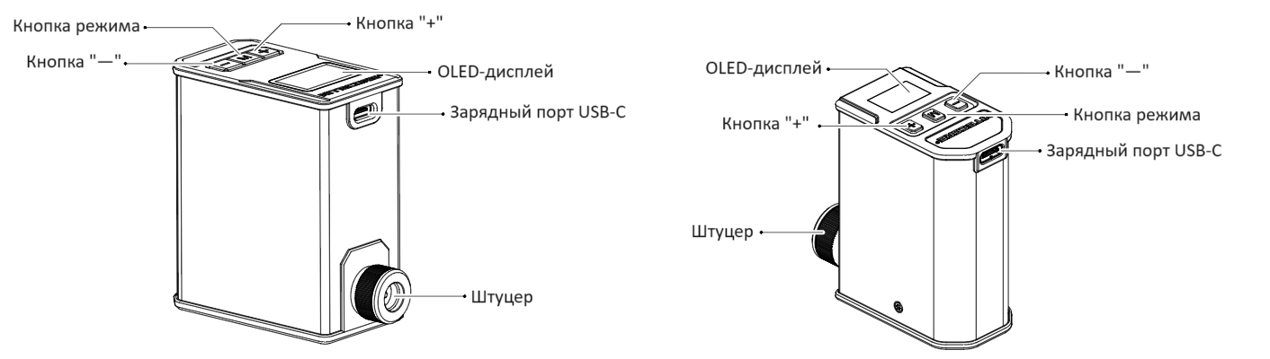

**Зарядка**

EDC27 UHi оснащен умной системой зарядки. Пожалуйста, не забудьте зарядить аккумулятор перед первым

использованием.

**Подключение к источнику питания:** чтобы начать зарядку, используйте USB-кабель для подключения к порту USB-C внешнего источника питания (например, USB-адаптера, блока питания или любого другого устройства, поддерживающего зарядку посредством USB-C).

**Сообщение уровня заряда:** во время зарядки на дисплее будет отображаться информация о текущем уровне заряда аккумулятора. Когда зарядка будет завершена, вы увидите полную шкалу прогресса на экране. Время полной зарядки EBP10 составляет приблизительно 1 час 30 минут (при зарядке посредством адаптера 5 В ⎓ 2 А). Время полной зарядки EBP10 mini составляет приблизительно 40 минут (при зарядке посредством адаптера 5 В ⎓ 2 А).

**Примечание.** Устройство автоматически выключится при низком уровне заряда аккумулятора.

**Многофункциональный OLED-дисплей**

Устройство оснащено многофункциональным OLED-дисплеем. (Перед первым использованием не забудьте снять

защитную пленку с экрана). Кратковременное нажатие на кнопку режима (M) отображает оставшийся уровень заряда аккумулятора. Долгое зажатие кнопки режима (M) открывает меню, в котором представлена вся информация о текущих настройках (выбранный режим подачи воздуха, давление, оставшийся уровень заряда и т. д.). При отсутствии каких-либо действий в течение 3 минут экран автоматически погаснет. Для возврата в меню снова зажмите и удерживайте кнопку режима (M).

|  |  |  |  |  |  |  |
| --- | --- | --- | --- | --- | --- | --- |
| **Модель / Режим подачи воздуха** | **Режим MC**  **(для мотоциклов)** | **Режим ROAD**  **(для шоссейных велосипедов)** | **Режим MTB**  **(для горных велосипедов)** | **Режим BALL**  **(для мячей)** | **Режим USER**  **(пользовательский режим)** | **Режим MEASURE**  **(для измерения давления)** |
| **EBP10** | 21 – 37 psi | 60 – 120 psi | 15 – 50 psi | 4 – 16 psi | 0 – 144 psi | 0 – 144 psi |
| **EBP10 mini** | — | 60 – 120 psi | 15 – 50 psi | 4 – 16 psi | 0 – 120 psi | 0 – 120 psi |

**Примечание. EBP10 mini не предоставляет доступ к режиму MC (для мотоциклов). Режим MEASURE (для измерения давления) на дисплее EBP10 mini отображается как MEA.**

**Установка / открепление штуцера**

По умолчанию на насосе установлен штуцер под клапан Schrader. Перед использованием насоса убедитесь в совместимости штуцера с клапаном, к которому вы планируете его присоеденить.

**Открепление штуцера:** для открепления штуцера открутите его так, это показано на рис. 1.

**Установка штуцера:** прикрепите штуцер к насосу и закрутите его так, как это показано на рис. 2. Крутить необходимо до того момента, пока штуцер не будет надежно закреплен.

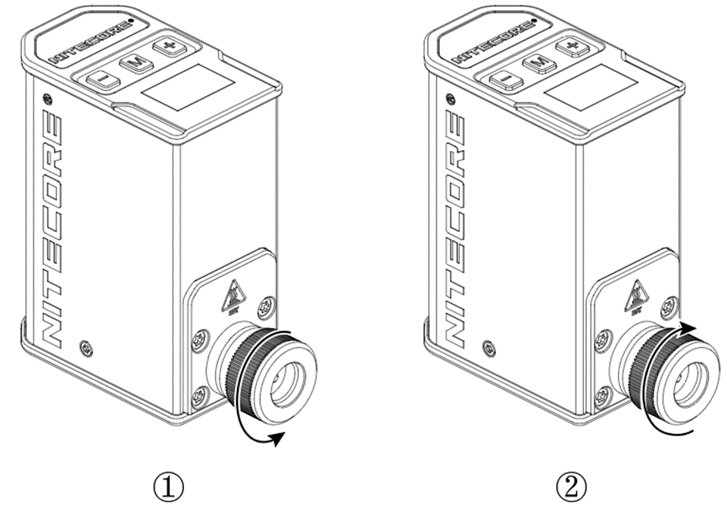

**Как конвертировать штуцер**

**Для клапана Presta:** после открепления штуцера открутите колпачок против часовой стрелки, прикрепите уплотнительное кольцо и колпачок к основанию так, как это показано на иллюстрации ниже и затем закрутите колпачок по часовой стрелке.

**Для клапана Schrader:** после открепления штуцера открутите колпачок против часовой стрелки, прикрепите уплотнительное кольцо и колпачок к основанию так, как это показано на иллюстрации ниже и затем закрутите колпачок по часовой стрелке.

Примечание. Пожалуйста, не потеряйте шток при откреплении штуцера.

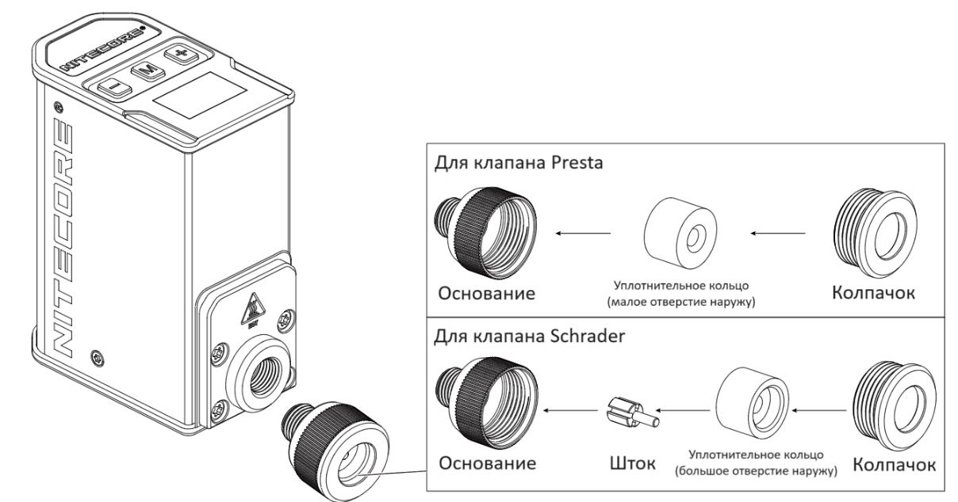

**Инструкция по эксплуатации**

**Включение / выключение**

**Включение:** чтобы использовать насос, сначала зажмите и удерживайте кнопку режима (M), чтобы войти в меню. Затем дважды нажмите на кнопку режима, чтобы начать подачу воздуха.

**Выключение:** когда вам будет необходимо прекратить подачу воздуха, просто кратковременно нажмите на кнопку режима (M). Зажмите и удерживайте кнопку режима (M) еще раз, чтобы выйти из меню и выключить устройство.

**Переключение между режимами**

**EBP10:** когда вы находитесь в меню, кратковременно нажимайте на кнопку режима (M) для переключения в следующем порядке: режим MC – режим ROAD – режим MTB – режим BALL – режим USER – режим MEASURE.

**EBP10 mini:** когда вы находитесь в меню, кратковременно нажимайте на кнопку режима (M) для переключения в следующем порядке: режим ROAD – режим MTB – режим BALL – режим USER – режим MEA (для измерения давления).

Примечание. Устройство обладает функцией запоминания настроек. Соответственно, при повторной активации насос автоматически предоставит пользователю доступ к установленному в последний раз режиму подачи воздуха.

**Регулировка давления**

Когда вы находитесь в меню, нажимайте на кнопку «+» или кнопку «-», чтобы увеличивать или уменьшать давление в текущем режиме.

**Переключение между единицами измерения давления**

Когда вы находитесь в меню, одновременно кратковременно нажимайте на кнопку «+» и кнопку «-», чтобы переключаться между единицами измерения (psi и бар).

**Режим MEASURE (для измерения давления)**

Данный режим используется для измерения давления. После выбора режима MEASURE присоедините штуцер к порту подачи воздуха, после чего на дисплее отобразится текущее давление сферы. Для выхода из данного режима кратковременно нажмите на кнопку режима, чтобы переключиться в другой режим.

**Режим USER (пользовательский режим)**

Данный режим позволяет пользователю самостоятельно устанавливать показатель давления. После выбора режима USER кратковременно нажимайте на кнопку «+» или кнопку «-» для установки желаемого значения.

· Для EBP10 давление можно установить в диапазоне 0–144 psi.

· Для EBP10 mini давление можно установить в диапазоне 0–120 psi.

**⚠ Меры предосторожности**

1. Используйте устройства исключительно по назначению. Эксплуатация устройств любым иным способом повышает риск возникновения опасных ситуаций.

2. Данный продукт предназначен для использования взрослыми в возрасте от 18 лет и старше. Пожалуйста, храните устройства в недоступном для детей месте.

3. Для поддержания как можно более длительного срока службы НЕ следует использовать EBP10 непрерывно более 10 минут, а EBP10 mini НЕ следует использовать непрерывно более 4 минут.

4. НЕ используйте устройства для надувания сфер большого объема, таких как надувные бассейны, надувные лодки и большие надувные игрушки.

5. Содержите отверстие подачи воздуха в чистоте.

6. Пожалуйста, перезаряжайте устройства каждые 3 месяца, если они не находятся в эксплуатации в течение длительного времени.

7. НЕ погружайте устройства в воду.

8. НЕ подвергайте устройства воздействию воды или дождя.

9. Температура окружающей среды при эксплуатации: -10~40°C (14~104°F); Температура хранения: -20~60°C (-4~140°F)

10. НЕ помещайте пальцы рук или посторонние предметы в порт подачи воздуха или порт зарядки во избежание повреждения устройства.

11. Незамедлительно прекратите использование устройства при обнаружении каких-либо признаков его неисправности.

12. Храните устройства в проветриваемых и сухих местах. Держите их подальше от любых горючих материалов.

13. При чистке устройств НЕ используйте какие-либо жидкости.

14. НЕ разбирайте и НЕ вносите какие-либо изменения в конструкцию устройств, поскольку это сделает гарантию на продукцию недействительной. Полную информацию о гарантийном обслуживании вы можете найти в разделе «Гарантийного обслуживания» текущего руководства.

**⚠ Безопасность аккумулятора**

Неправильное использование устройств со встроенными литий-ионными аккумуляторами может

привести к серьезному повреждению элемента питания или угрозе безопасности, например

возгоранию и даже взрыву. НЕ используйте устройство, если аккумулятор поврежден. НЕ

разбирайте, НЕ прокалывайте, НЕ режьте, НЕ разбивайте и НЕ поджигайте устройство. При

обнаружении каких-либо утечек или необычного запаха незамедлительно прекратите использование

устройства. Утилизируйте устройство / элементы питания в соответствии с действующим

законодательством и принятыми в вашем регионе правилами.

**Гарантийное обслуживание**

Вся продукция NITECORE® обладает гарантией. При наличии у продукта каких-либо дефектов или

брака его можно обменять у местного дистрибьютора в течение 15 дней с даты покупки. После этого

неисправную продукцию NITECORE® можно бесплатно починить в течение 12 месяцев с даты

покупки. По прошествии 12 месяцев плата за комплектующие и запасные части, а также доставку ложится на вас. Гарантия аннулируется, если:

1. продукция была сломана или в ее конструкцию были внесены изменения неофициальными лицами

2. продукция была повреждена вследствие неправильного пользования

За последней информацией о продукции и услугах NITECORE®, пожалуйста, обращайтесь к

местному дистрибьютору NITECORE® или пишите на почту [service@nitecore.com](mailto:service@nitecore.com).

※ Товарные знаки и изображения продукции, использованные в рамках текущего руководства пользователя, приведены исключительно в справочных целях. Все права принадлежат их законным владельцам.

※ Все изображения, тексты и утверждения, использованные в рамках текущего руководства

пользователя, приведены исключительно в справочных целях. В случае возникновения каких-либо

расхождений между данным руководством и информацией, указанной на сайте www.nitecore.com,

компания Sysmax Innovations Co., Ltd. оставляет за собой права интерпретировать и изменять

содержание данного документа в любое время без предварительного уведомления.